La modélisation et l’algèbre
Unité 2, Fiche 2
Problèmes sous forme d’histoire

1. En une semaine, Jess a couru 4 fois plus de tours de piste que Tyson. Jess a couru 24 tours.
Combien de tours Tyson a-t-il courus ?

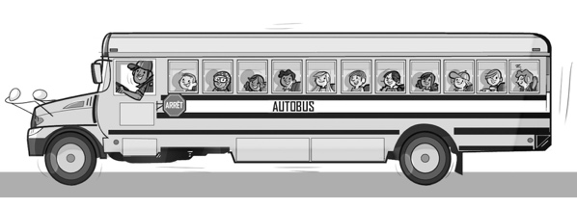
2. 35 élèves sont partis en excursion.
Trois petits autobus ont été remplis et 5 élèves ont voyagé en voiture.
Combien d’élèves y avait-il dans chaque autobus ?

3. Ashton a 20 $ sur son compte d’épargne.
Il décide de déposer 5 $ par semaine, avec pour objectif d’épargne de 50 $.
Après combien de semaines Ashton atteindra-t-il son objectif ?

